

Gregor a syn Vás srdečně zvou na výstavu ZEMĚ ŽIVITELKA
Termín konání akce: 26-31.8.2010
Místo konání akce: České Budějovice - Výstaviště, Česká republika
Adresa konání akce: Husova 523 370 21, České Budějovice

Traktory Belarus u brány Teska Parcela č. 506

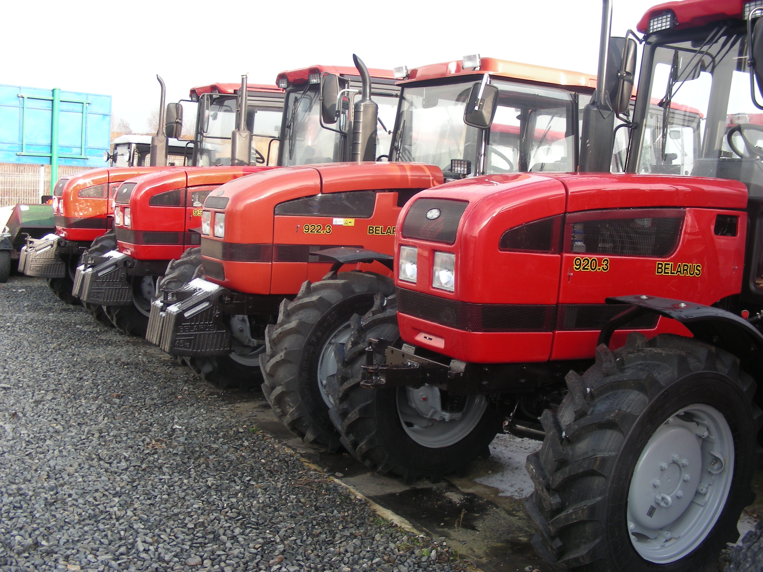

www.gregor-asyn.cz

